**ESCUELA NORMAL DE EDUCACIÓN PREESCOLAR**

**Licenciatura en Educación preescolar**

**Ciclo escolar 2020 – 2021**



**​ESTUDIO DEL MUNDO NATURAL**

**Nombre de la alumna: ­­­­­**Melanie Aranzazú de la Rosa de Santiago**.**

**Número de lista:9. Grupo: 1 “A”**

**Nombre del trabajo: Evidencia final.**

**Nombre del docente: Andrea Vallejo de los Santos**

**Fecha: miércoles 22 de Diciembre del 2021.**

**Saltillo, Coahuila.**

descriptivo.

t

o

x

e

T

En la unidad tres del curso de estudio del mundo natural vimos las funciones vitales de los seres vivos.

Para iniciar la maestra Andrea nos encargó realizar una consulta la cual era investigar ¿Qué es un ser humano? Y sus funciones, ahí nos dimos cuenta de que todo ser humano tiene funciones vitales las cuales vimos detalladamente y son: función nutrición, función relación y función reproducción.

En la función nutrición empezamos viendo que era la nutrición, realizamos una investigación en nuestro cuaderno y como era el proceso de la nutrición, vimos el aparato digestivo y todos los órganos que lo conforman.

En esta función, mis compañeras realizaron una presentación del aparato digestivo y un juego el cual hizo que comprendiéramos mejor el tema, después realizamos una investigación y la maestra Andrea nos puso un video para que no nos quedaran dudas.

Aparte de ver la nutrición en seres humanos también vimos la alimentación de las plantas la cual es a través de la fotosíntesis, hicimos una investigación e incluimos imágenes para que nos quedara mas claro el tema.

Para continuar vimos la función relación, realizamos de tarea una investigación la cual era investigar cual era la función relación, sus fases y que órganos intervenían, los cuales son los sentidos, el sistema nervioso y el aparato locomotor y vimos qué realizaba cada uno en la función vital de la relación.

En esta función no solo vimos la función relación en los seres humanos, sino que también en las plantas y en los animales. Después de esto la maestra Andrea en clase nos mostro un video el cual hizo que este tema fuera muy sencillo de digerir.

Por último, vimos la función reproducción, a mi equipo nos toco a hacer una presentación en la cual hicimos un cuento para explicarles a los niños de preescolar como era la función reproducción en la cual explicábamos que aparatos se involucraban y como sucedía de una manera que los niños pequeños entendieran. También realizamos una maqueta de los óvulos y los espermatozoides

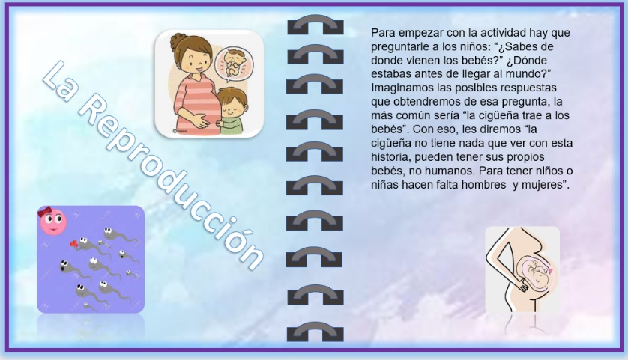

.

Después de haber realizado la presentación de la función reproducción en los humanos mis compañeras hicieron la función reproducción de las plantas, la cual se divide en dos: sexual Imagen que contiene Gráfico
y asexual. Mis compañeras explicaron el proceso de los dos tipos de reproducción y fue muy entretenida ya que nos mostraron las flores en las cuales pudimos ver las partes de cada una de ellas.

Para que el tema fuera más entendible la maestra Andrea nos puso un video de apoyo el cual fue muy fácil de comprender e hizo que el tema fuera mas sencillo de comprender.

Para finalizar con la unidad tres realizamos un diagrama de las funciones vitales, en la cual pusimos palabras clave de cada función para que nos quedara claro y no nos confundiéramos.

Conclusión y comentarios.

Como conclusión de esta unidad nos dimos cuenta de las funciones vitales de los seres vivos las cuales son: función nutrición, función relación y función reproducción, tanto como los humanos, como las plantas y los animales, los órganos que hacen que esta función se cumpla correctamente.

Vimos la importancia de cada órgano y sistema que realizaba la función vital correspondiente.

Nos dimos cuenta de que si faltan algunas de estas funciones perjudica en todos los aspectos ya que son indispensables para el funcionamiento de los seres vivos.

Me gustó mucho como primero mis compañeras presentaban el tema, nosotras lo investigábamos y hacíamos anotaciones en nuestro cuaderno y para reforzar la maestra nos presentaba los videos para así que no nos quedara ninguna duda. En este curso aprendí y recordé cosas que ya habíamos visto desde secundaria.

También se me hicieron de mucha utilizada los diagramas que realizábamos de cada función vital, ya que de manera resumida escribíamos lo que habíamos aprendido y así no nos quedaba ninguna duda de cada función.

La forma en la que la maestra Andrea impartía la clase era muy dinámica y entretenida, me gusto que se apoyara de juegos, videos, etcétera, para que nosotras como estudiantes aprendiéramos de manera correcta y didáctica los contenidos.

Reflexión en relación con las competencias del curso y como se integró en la elaboración de esta evidencia.

En este curso llevamos desarrollamos todas las competencias durante las tres unidades ya que detectamos los procesos de aprendizaje de los alumnos para favorecer su desarrollo cognitivo y socioemocional.

También diseñamos planeaciones aplicando sus conocimientos curriculares, psicopedagógicos, disciplinares, didácticos y tecnológicos para propiciar espacios de aprendizaje incluyentes que respondan a las necesidades de todos los alumnos en el marco del plan y programas de estudio, basándonos en el libro de aprendizajes clave que nos proporcionó la maestra.

A lo largo de la unidad cuando investigábamos para realizar nuestras tareas implementamos la competencia, la cual decía que integrábamos recursos de la investigación educativa para enriquecer su práctica profesional, expresando su interés por el conocimiento, la ciencia y la mejora de la educación.

La elaboración de esta evidencia se llevo acabo con todo lo que vimos en la unidad 3 llamada: “El ser humano y la salud”. Me apoye con mis apuntes y con la elaboración de las presentaciones que realizamos mis compañeras y mi equipo.

**Rubrica.**

Rúbrica texto descriptivo.

Nombre del estudiante: Melanie Aranzazu de la Rosa de Santiago

Curso: Estudio del mundo natural. Grado ­­1° Sección “A”

Fecha: Miércoles 22 de diciembre del 2021.

|  |  |  |  |  |  |
| --- | --- | --- | --- | --- | --- |
| CATEGORÍA | Estratégico 10 | Autónomo 9 | Resolutivo 8-7 | Receptivo 6 | Preformal 5 |
| Imagen que contiene Gráfico  Descripción generada automáticamenteSelección de palabras | El escritor usa palabras y frases vívidas que persisten o dibujan imágenes en la mente del lector. La selección y colocación de palabras parecen ser precisas, naturales y no forzadas dejando ver elementos de sus procesos de investigación y conceptos del curso | El escritor usa palabras y frases vívidas que persisten o dibujan imágenes en la mente del lector, pero ocasionalmente las palabras son usadas inadecuadamente o se usan demasiado. dejando ver elementos de sus procesos de investigación y conceptos del curso | El escritor usa palabras que comunican claramente, pero al escrito le falta variedad o estilo dejando ver faltan elementos de sus procesos de investigación y conceptos del curso | El escritor usa un vocabulario limitado que no comunica fuertemente o captura el interés del lector. Jerga o clichés pueden estar presentes y restan mérito al contenido.  faltan elementos de sus procesos de investigación y conceptos del curso | El escritor maneja un trabajo insuficiente en los aspectos que se le solicitan. No tiene los elementos marcados  faltan elementos de sus procesos de investigación y conceptos del curso. |
| Enfoque en el tema | Hay un tema claro y bien enfocado. Se destaca la idea principal y es respaldada con información detallada. Orientado a elementos del nivel de preescolar manejados en el curso | La idea principal es clara, pero la información de apoyo es general.  Orientado a elementos del nivel de preescolar manejados en el curso | La idea principal es algo clara, pero se necesita más información de apoyo.  Orientado a elementos del nivel de preescolar manejados en el curso | La idea principal no es clara. Parece haber una recopilación desordenada de información. Orientado a elementos del nivel de preescolar manejados en el curso | La idea no es suficiente, no tiene los elementos marcados  Orientado a elementos del nivel de preescolar manejados en el curso |
| Imagen que contiene Gráfico  Descripción generada automáticamenteSecuencia | Los detalles son puestos en un orden lógico y la forma en que son presentados mantiene el interés del lector. Reflejando investigación y manejo del conocimiento del nivel de preescolar | Los detalles son puestos en un orden lógico, pero la forma en que son presentados o introducidos algunas veces hacen al escrito menos interesante  Reflejando investigación y manejo del conocimiento del nivel de preescolar | Algunos detalles no están en un orden lógico o esperado, y distraen al lector. Reflejando investigación y manejo del conocimiento del nivel de preescolar | Muchos detalles no están en un orden lógico o esperado. Hay poco sentido de organización en el escrito.  Reflejando investigación y manejo del conocimiento del nivel de preescolar | No hay detalles ordenados y no presenta un sentido en escrito  Reflejando investigación y manejo del conocimiento del nivel de preescolar |
| Fluidez de la oración | La descripción utiliza consistentemente oraciones compuestas respeta la organización del documento | La descripción utiliza oraciones compuestas.  respeta la organización del documento | La descripción utiliza algunas oraciones compuestas.  No respeta la organización del documento solo en algunos elementos | La descripción utiliza muy pocas oraciones compuestas.  No respeta la organización del documento | No hay descripción en las oraciones  Falta respetar elementos de los documentos no hay documento especifico reflejado |
| Gramática y ortografía | El escritor no comete o solo 1-2 errores gramática u ortografía que distraigan al lector del contenido | El escritor comete de 3-4 errores de gramática u ortografía lo que distrae al lector del contenido. | El escritor comete de 5-9 errores de gramática u ortografía que distraen al lector del contenido. | El escritor comete más de 10 errores de gramática u ortografía que distraen al lector del contenido. | El escritor comete errores ortográficos y gramaticales que no permiten entender el contenido |